重庆市医药科技学校军训服装

采 购 文 件

采购项目名称：重庆市医药科技学校军训服装采购

2025年10月
目录

第一篇 采购邀请书 1
一、采购项目内容 1
二、资金来源 1
三、供应商资格要求 1
四、响应文件递交、开标有关说明 1
五、响应有关规定 2
六、联系方式 3
第二篇 项目技术要求 4
一、项目一览表 4
二、基本要求 5
三、其他要求 5
第三篇 项目商务要求 8
一、交货期、交货地点及验收方式 8
二、报价要求 8
三、质量保证及售后服务 9
四、付款方式 10
五、违约责任 10
六、知识产权 10
七、其他商务要求内容 10
第四篇 评审方法及标准、无效响应条款和废标条款 12
一、评审方法及标准 12
二、无效响应条款 12
三、废标条款 13
第五篇 供应商须知 14
一、供应商 14
二、采购文件 14
三、响应文件 14
四、开标 14
五、评审 15
六、结果公示 15
七、询问、质疑 15
八、签订合同 15
第六篇 格式合同（样本） 16
第七篇 响应文件格式 22

第一篇 采购邀请书
重庆市医药科技学校就学生军训服装采购项目组织开展采购活动，诚邀具备资格的潜在供应商参与响应。本次采购旨在为学生遴选优质、舒适且符合国家标准的军训服装，具体采购内容及要求详见后续文件，诚邀各潜在供应商积极参与，共促学生军训服装品质提升。

一、采购项目内容
序号 | 名称 | 样式 | 单项限价（元） | 最高限价（元） | 成交供应商数量（名） | 备注
1 | 迷彩服 | 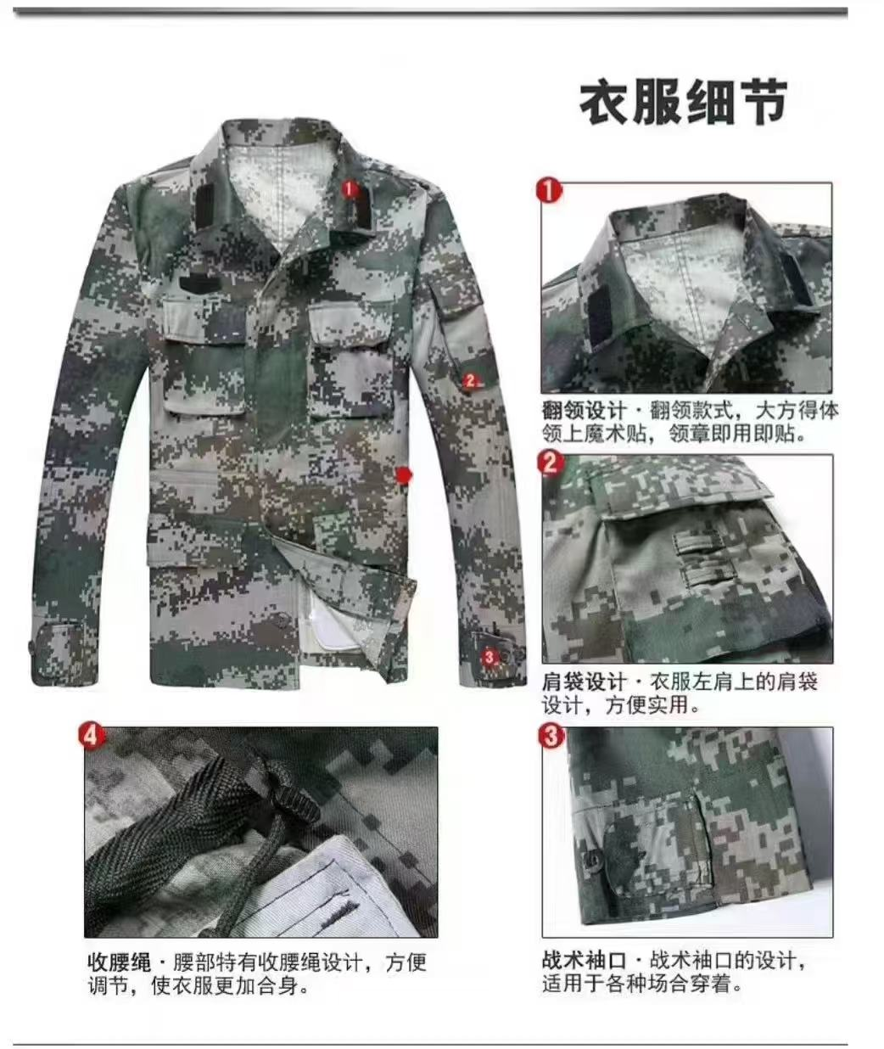  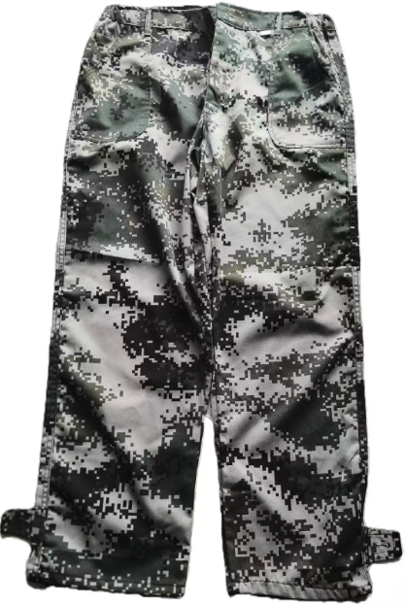 | 95 | 160 | 1
2 | 迷彩帽 | 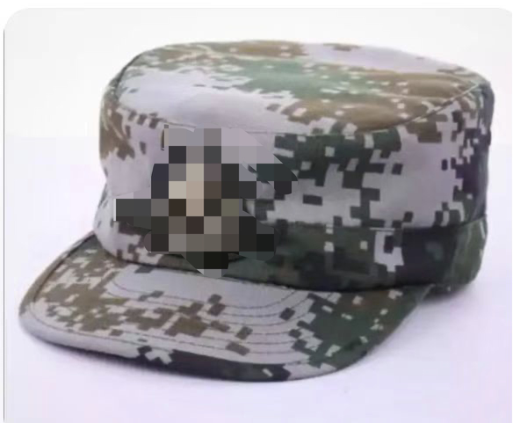 | 15 | 160 | 1
3 | 内腰带 | 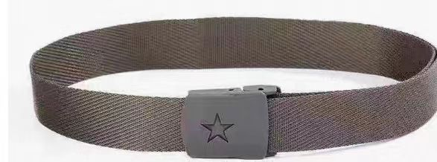 | 10 | 160 | 1
4 | 外腰带 | 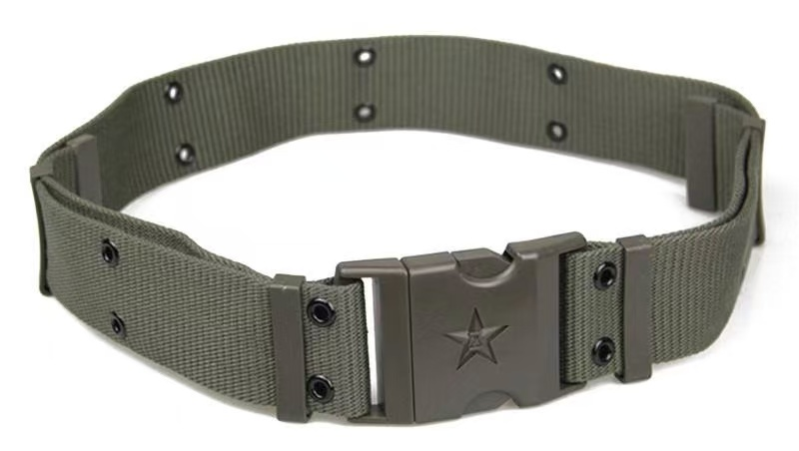 | 10 | 160 | 1
5 | 迷彩鞋 | 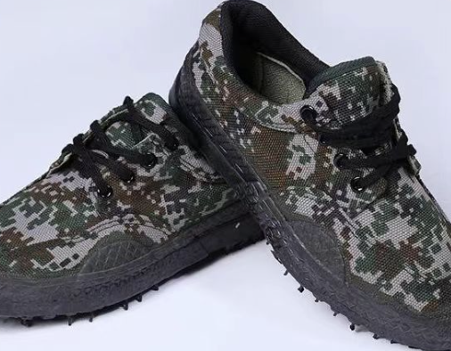 | 30 | 160 | 1
注：采购数量以征集家长同意购买的套系及数量进行统计。

二、资金来源
学生家长自有资金。

三、供应商资格要求
- 基本资格条件：
1.具有独立承担民事责任能力的生产厂家或代理商（如代理商参与响应，需提供生产厂家出具的响应授权书并加盖生产厂家的公章）；
2.具有良好的商业信誉和健全的财务会计制度；
3.具有履行合同所必需的设备和专业技术能力；
4.有依法缴纳税收和社会保障资金的良好记录；
5.参加本次采购活动前三年内，在经营活动中没有违法记录；提供基本资格条件承诺函。
（二）特定资格条件：无

四、响应文件递交、开标有关说明
（一）响应文件递交时间：2025年10月17日上午9：00-10：00。
（二）响应文件递交及开标地点：重庆市医药科技学校汇创楼8楼会议室。
1.响应文件递交地点（投标纸质文件按招标文件要求密封，一式三份正副本，不含展示）递交到重庆市医药科技学校汇创楼8楼会议室。
2.资格审查地点：2025年10月17日上午10：00在重庆市医药科技学校汇创楼8楼会议室进行资格性和符合性审查；
3.样品展示要求：通过资质审查的投标人于2025年10月17日在学校指定区域展示样衣（为公平起见，所有样衣均不制作实质性插包口袋（仅限于样衣）
4.投票地点：通过资质审查的供应商于2025年10月17日13:30在学校学术报告厅进行。

五、响应有关规定
（一）单位负责人为同一人或者存在直接控股、管理关系的不同供应商，不得参加同一合同项（包）下的政府采购活动，否则均为无效响应。
（二）生产厂家参与响应的，不得再委托代理商参与响应。
（三）超过响应文件递交截止时间或未按规定（封口处法人或授权代表签字、加盖公章）密封的响应文件，将不予接受。
（四）为采购项目提供整体设计、规范编制或者项目管理、监理、检测等服务的供应商，不得再参加该采购项目的其他采购活动。
（五）超过响应文件截止时间递交的响应文件，恕不接收。
（六）响应相关费用由供应商自行承担。
（七）本项目不接受联合体参与采购活动，否则按无效处理。
（八）本项目不接受合同分包，否则按无效处理。
（九）按照《财政部关于在政府采购活动中查询及使用信用记录有关问题的通知》财库〔2016〕125号，供应商列入失信被执行人、重大税收违法案件当事人名单、政府采购严重违法失信行为记录名单及其他不符合《中华人民共和国政府采购法》第二十二条规定条件的供应商，将拒绝其参与采购活动。

六、联系方式
采购人：重庆市医药科技学校
联系人：石老师
电话：68990027
地址：重庆市北碚区竹溪东路1411号

第二篇 项目技术要求

一、项目一览表
序号 | 名称 | 型号及参数 | 备注
1 | 迷彩服 | 一、面料  1.65%聚酯纤维（±5%），35%棉（±5%）；  2.单位面积质量(g/m²):≥230g/m²；  3.pH值:符合GB 18401-2010(B类)要求，4.0～8.5；  4.甲醛含量(mg/kg):符合GB 18401-2010(B类)要求，≤75；  5.可分解致癌芳香胺染料:符合GB 18401-2010 (B类)要求，禁用(≤20mg/kg)；  6.撕破强力符合GB/T 31888-2015要求，≥10N；  7.起毛起球:符合GB/T 31888-2015要求，≥3级；  8.耐干洗色牢度:符合GB/T 31888-2015要求，变色、沾色≥3-4级；  9.耐汗渍色牢度:符合GB/T 31888-2015要求，变色、沾色≥3级；  10.耐摩擦色牢度:符合GB/T 31888-2015要求，干摩擦≥3级，湿摩擦≥3-4级；  11.耐光色牢度:符合GB/T 31888-2015要求，≥3级。  二、成衣  12.外观质量:应符合GB/T 31888-2015要求。 | 投标产品必须为中国关境内生产，若为进口产品将按无效投标处理。
2 | 迷彩帽 | 1.面料同迷彩服；  2.头围可调节。 | 投标产品必须为中国关境内生产，若为进口产品将按无效投标处理。
3 | 内腰带 | 1.面料成分：尼龙布或聚酯纤维；  2.甲醛、可分解有害芳香胺染料符合QBIT 1618-2018标准；  3.可调节松紧；  4.塑料扣头；  5.长度≥1.1米。 | 投标产品必须为中国关境内生产，若为进口产品将按无效投标处理。
4 | 腰带 | 1.面料成分：尼龙布或聚酯纤维；  2.甲醛、可分解有害芳香胺染料符合QBIT 1618-2018标准；  3.可调节松紧；  4.塑料扣头；  5.长度≥1.25米。 | 投标产品必须为中国关境内生产，若为进口产品将按无效投标处理。
5 | 迷彩鞋 | 1.鞋面采用帆布材质，100%聚酯纤维；  2.鞋底采用黑色天然橡胶，尺码号型准确、透气、舒适、缓震有弹力、防滑耐磨、鞋底较柔软。 | 投标产品必须为中国关境内生产，若为进口产品将按无效投标处理。

二、质量要求

（一）严格按照《国家纺织产品基本安全技术规范》（GB18401）、《婴幼儿及儿童纺织产品安全技术规范》（GB31701）标准执行。

（二）样衣应具备相关质量标识，包括面料成分、洗涤标识、执行标准、安全类别等，标识需缝制在便于查看的位置，且不易脱落。

（三）供应商需提供服装面料检测合格报告。

（四）投标人所投“学生军训服装”外观样式、规格尺寸、主要部件等技术参数、性能指标，必须满足采购文件提出的相关技术、质量标准等的要求。服装的版型、尺寸、帽的大小，面料、材质，规格型号数量以采购人实际需求为准。

（五）军训服装必须提供全新产品（含内部配置必须一致），且必须与经采购人确定后的样衣一致，符合国家对同类产品规定的质量、环保标准，技术参数和要求与招标文件相符，不得出售假冒伪劣产品。

三、其他要求

（一）包装及配送要求

按国家有关规定进行包装，因包装不当引起的损失等责任由成交供应商承担赔偿责任。成衣及配物包装装箱时，应按班级及名单顺序包装，箱内外注明班级、数量尺码，每件服装上均有服装型号、尺码。

（二）样品递交及退还要求

1.样品递交

供应商须按采购需求提供样品各一套。服装水洗唛上需体现物品名称，面料成分等，若提供样品不合格的，将作无效投标处理。

2.样品管理

第一成交候选供应商提供的样品由采购人进行封存。
（三）其它
1.中标人应严格遵守《中华人民共和国产品质量法》等与产品质量相关的法律法规及规章制度等规定，对具有下列情形之一的，中标人除赔偿学生及家长损失外，还应对由此引起的其他延续损失给予全额经济赔偿(包括医疗、声誉等)，并承担其他相应法律责任。
①质量因不符合相关质量标准，导致采购人被监管部门处罚；
②未按时配送到位；
③经验收，发现所配送产品质量不符合国家相关规定或招标文件相关要求。

2.中标人在提供产品配送过程中造成的所有财产损失及人身安全事故均由中标人负责。

第三篇 项目商务要求

一、交货期、交货地点及验收方式
（一）交货期
军训服装在采购人确定正式版式后通知中标人之日起，11月5日17点前送达采购人指定地点。
（二）交货地点：重庆市医药科技学校。
（三）验收方式
货物到达现场后，成交供应商与采购学校验收人员做好开箱记录，清点数量、检查外观，保证货物完好无损，如有问题，成交供应商负责调换、补齐或赔偿；成交供应商提供成衣质量检验合格报告；采购学校查验检验报告及各类标识，随机抽取成衣送法定检测机构检验，费用由学校承担；验收合格条件为产品符合合同要求、资料齐全且按时交货验收并经双方确认签字。

二、报价要求
（一）本项目采用综合报价，必须为人民币报价。包括但不限于以下费用：货物费、服务费、量尺寸、运输、装卸、人工、裁剪、检测、辅材、发放、税金及售后服务工作等一切与此项目有关的所有费用。综合报价是履行本项目全部义务所发生的费用和利润等一切费用的综合报价，供应商在报价时应充分考虑本项目所有风险因素，因自身原因造成漏报、少报皆由其自行承担责任，采购人不再补偿。
（二）分项报价明细表中的单价，也应当为综合单价，包含但不限于货物费、服务费、量尺寸、运输、装卸、人工、裁剪、检测、辅材、发放、税金及售后服务工作等一切与此项目有关的所有费用。

三、质量保证及售后服务
（一）产品质量保证期
1.供应商应明确承诺：其投标产品质量保证期不低于1年。
2.投标产品属于国家规定“三包”范围的，其产品质量保证期不得低于“三包”规定。
3.供应商的质量保证期承诺优于国家“三包”规定和强制标准的，按供应商实际承诺执行。
（二）售后服务内容
1.采购人在使用中出现有质量问题，由成交供应商和制造商在接到电话通知后1天内派人到用户处进行修改、调换。成交供应商须定期向采购人了解服装使用情况、听取售后服务要求和建议。
2.成交供应商须留各一套样品给采购人，以满足采购人的备品要求。
3.采购人临时需要制作服装时，成交供应商必须在3个工作日内进行现场量号。
4.售后出现产品质量问题或穿着不合体，必须实行免费包改、包换、包退等。
5.采购人遇到的问题，电话咨询不能解决的，供应商应采取措施，在48小时内提供上门服务，确保正常使用；如果在接到通知后未及时作出响应，供应商必须对造成的损失后果负责。
6.在售后服务中，质保期内免费提供纽扣等备品备件及易损件，质量保证期外以成本价提供。
7.成交供应商不得自行转包分包或委托给他人制作和“贴牌”加工。一旦发现转包分包、委托他人加工和“贴牌”制作，采购人有权拒绝收货和取消成交资格，并追究其相应法律责任。

四、付款方式
（一）成交后，中标人向采购人交纳合同金额的10%作为履约保证金（以银行转账、支票、汇票、本票或者金融机构、担保机构出具的保函等形式提交）。
（二）学生家长按成交供应商提供的支付方式付款。供货方运到采购人安排的指定地点。

五、违约责任
1、若中标人所提供货物和配套服务不符合采购文件要求的质量、服务标准或履约过程中有违约行为，且对学生及家长造成损失的，由中标人承担一切责任，并赔偿所造成的损失，采购人有权拒收，同时保留追究由此给学生及家长造成损失责任的权力。
2、中标人逾期未交付全部合格的军训服装超过5天的，学生及家长所收军训服装退还中标人（包括:已经穿洗等造成污损的军训服装，采购人不承担任何损失及责任），并按照500元/天扣除履约保证金。
3、若发现成交供应商虚假应标的，直接上报监管部门依法处罚。

六、知识产权
采购人在中华人民共和国境内使用投标人提供的货物及服务时免受第三方提出的侵犯其专利权或其它知识产权的起诉。如果第三方提出侵权指控，中标人应承担由此而引起的一切法律责任和费用。

七、其他商务要求内容
（一）中标后不得转包或分包。
（二）投标人必须在响应文件中对以上条款和服务承诺明确列出，承诺内容必须达到本篇及招标文件其他条款的要求。

第四篇 评审方法及标准、无效响应条款和废标条款

一、评审方法及标准

（一）采购人牵头组织专业人员，依据法律法规对供应商进行资格性审查和符合性审查。
（二）资格性、符合性审查通过后，由采购人组建的评定小组对入围的供应商进行投票。（评定小组共计306人，其中学校教职工代表50人、校家长委员会代表共7人、社会代表2人、2025级每个班级派4名家长代表及9名学生代表。其中家长代表、学生代表不少于评定组总人数的80%。）

（三）评定小组成员投票前，各供应商进行现场阐述说明（时长限定6分钟以内）并展示样衣，介绍时只能出现抽签序号，不得出现企业名称或与名称相关的信息。

（四）评定小组成员综合供应商报价、样衣质量、样衣设计等进行现场投票（限投一票）。在监督下统计票数，得票数排名前三的供应商为成交候选人，当第一成交候选人出现弃权或存在其他不符合成交条件的情况时，可按得票顺序依次递补。若票数相同，则报价低者成交。

（五）评审、投票、计票全过程录音录像。

二、无效响应条款

供应商发生以下条款情况之一者，视为无效响应，其响应文件将被拒绝：

（一）供应商不符合规定的资格条件的；

（二）供应商的法定代表人（或其授权代表）或自然人未参加采购活动；

（三）供应商所提交的响应文件不按“第七篇响应文件编制要求”要求签署或盖章；

（四）供应商的最后报价超过采购预算或最高限价的；

（五）法定代表人为同一个人的两个及两个以上法人，母公司、全资子公司及其控股公司，在同一包采购中同时参与采购活动；

（六）单位负责人为同一人或者存在直接控股、管理关系的不同供应商，参加同一合同项下的政府采购活动的；

（七）为采购项目提供整体设计、规范编制或者项目管理、监理、检测等服务的供应商，再参加该采购项目的其他采购活动；

（八）供应商响应有效期不满足采购文件要求的；

（九）供应商响应文件内容有与国家现行法律法规相违背的内容，或附有采购人无法接受的条件；

（十）供应商未按采购文件第一篇要求提交报名表的；

（十一）法律、法规和采购文件规定的其他无效情形。

三、废标条款

出现下列情形之一的，采购人应当终止采购活动，发布项目终止公告并说明原因，重新开展采购活动：

（一）因情况变化，不再符合规定的采购方式适用情形的；

（二）出现影响采购公正的违法、违规行为的；

（三）在采购过程中符合要求的供应商或者报价未超过采购预算的供应商不足3家的。

第五篇 供应商须知

一、供应商
（一）供应商是响应采购、参与采购竞争的法人、其他组织或自然人。
（二）合格供应商需符合采购文件规定的资格条件，并对文件作出实质性响应。
（三）供应商未按要求提供资料或未实质响应采购文件，可能导致响应被拒或无效。
（四）供应商违反相关法律法规，将被追究法律责任。

二、采购文件
（一）采购文件是编制响应文件、评审和签订合同的依据，由采购邀请书、项目技术要求等七部分组成。
（二）采购人对采购文件的书面通知、修改及补充，以及采购前会议要求均为文件不可分割的部分。

三、响应文件
供应商按采购文件要求编制响应文件，实质性响应文件要求，采用软面订本并编制页码、目录。
（一）响应文件组成：由第七篇规定的部分和供应商其他有效补充、修改、承诺等文件组成。
（二）响应文件的份数、签署和密封：响应文件一式三份（正本一份、副本两份），密封并标注相关信息；副本为正本复印件，不一致时以正本为准；封口处、修改处由法人或授权代表签字确认、加盖公章；未按规定密封，采购人对文件不予接受；不接受电报、电话、传真形式的响应文件。
（三）联合体响应：本项目不接受联合体响应。

四、开标
（一）开标在采购文件规定的时间和地点公开进行。
（二）采购人可延长响应文件递交截止时间和开标时间，但须提前通知所有供应商。
（三）开标时供应商不足三家，不得开标。
（四）开标过程专人记录并存档备查。
（五）供应商未参加开标，视同认可开标结果。

五、评审
详见“第四篇”评审内容。

六、结果公示
（一）采购人或其授权的评定组按评审结果推荐的成交候选人排名顺序确定成交供应商并进行公示，公示内容、公示期限按照国家相关规定执行。
（二）公示期满通知成交供应商签订合同。
（三）成交供应商无权转让成交项目。

七、询问、质疑
（一）询问：采购人在3个工作日内答复供应商的询问，询问可口头或书面形式。
（二）质疑：供应商应明确质疑内容、时限，如对采购文件、采购过程、成交结果等提出质疑的具体时间要求；采购人在收到书面质疑后7个工作日内答复，并通知相关供应商。

八、签订合同
（一）采购人与成交供应商签订书面合同，不得对采购文件和响应文件作实质性修改。
（二）合同生效条款由双方约定，法律法规规定须办理批准、登记等手续生效的，依照规定执行。

第六篇 格式合同（样本）
重庆市政府采购合同（样本）
（项目号： ）
甲方（需方）：__________________ 计价单位：____________
乙方（供方）：__________________ 计量单位：____________
经双方协商一致，达成以下购销合同：
产品名称 | 数量 | 综合单价 |  | 总价 | 交货时间 | 交货地点
合计人民币（小写）：
合计人民币（大写）：
一、质量要求和技术标准。供方提供的商品必须是全新的，完全符合国家有关技术标准，供方的质量保证及售后服务承诺如下：
1、质保期限：
2、保修范围：
3、服务措施：
4、质保期后服务：
二、随机备品、附件、工具数量及供应方法：
三、交提货方式：
四、验收标准、方法：
如有异议，请于 日内提出。
五、付款方式：
六、违约责任：
按《中华人民共和国民法典》、《中华人民共和国政府采购法》执行，或按双方约定。
七、其他约定事项：
1.采购文件及其澄清文件、投标文件和承诺是本合同不可分割的部分。
2.本合同如发生争议由双方协商解决，协商不成向需方所在地仲裁机构提请仲裁。
3.本合同一式__份， 需方__份，供方__份，具备同等法律效力。
4.其他：
需方：  地址：  联系电话：  授权代表： |  |  | 供方：  地址：  电话：  传真：  开户银行：  账号：  授权代表：  （本栏请用计算机打印以便于准确付款）
备注：
签约时间： 年 月 日 签约地点：

第七篇 响应文件格式
一、经济部分
（一）报价函
（二）明细报价表
二、技术部分
（一）技术响应偏离表
（二）其他资料（格式自定）
三、商务部分
（一）商务响应偏离表
（二）其它优惠服务承诺（格式自定）
四、资格条件及其他
（一）法人营业执照（副本）或事业单位法人证书（副本）或个体工商户营业执照或有效的自然人身份证明或社会团体法人登记证书复印件
（二）法定代表人身份证明书（格式）
（三）法定代表人授权委托书（格式）
（四）基本资格条件承诺函（格式）
（五）特定资格条件证书或证明文件（如果有）
五、其他资料
（一）生产厂家授权委托书

一、经济部分
（一）报价函
报价函
（采购人名称）：
我方收到_________________（项目名称）的采购文件，经详细研究，决定参加该项目报价。
1.愿意按照采购文件中的一切要求，提供本项目的供货及服务，报价大写为 ，报价小写为 。
2.我方现提交的响应文件为：响应文件正本 份，副本 份。
3.我方承诺：本次响应的有效期为提交响应文件截止时间起90天。
4.我方完全理解和接受贵方采购文件的一切规定和要求及评审办法。
5.在整个采购过程中，我方若有违规行为，接受按照《中华人民共和国政府采购法》和《采购文件》之规定给予惩罚。
6.我方若成为成交供应商，严格履行合同义务。本承诺函将成为合同不可分割的一部分，具有法律效力。
7.我方未为采购项目提供整体设计、规范编制或者项目管理、监理、检测等服务。
供应商（公章）或自然人签署：
地址：
电话： 传真：
网址： 邮编：
联系人：
年 月 日
（二）明细报价表
项目名称：
序号 | 名称 | 具体内容 | 数量 | 单价  （ ） | 合计  （ ）

注：1.供应商应完整填写本表。
2.该表可扩展。

供应商名称（公章）或自然人签署：
年 月 日

二、技术部分
（一）技术响应偏离表
项目名称：
序号 | 采购需求 | 响应情况 | 差异说明
 |  | 提醒：请注明技术参数或具体内容以及响应文件中技术参数或具体内容的位置（页码）
供应商： 法定代表人（或其授权代表）或自然人：
（供应商公章） （签署或盖章）
年 月 日
注：
1.本表即为对本项目“第二篇 项目技术（质量）需求”中所列条款进行比较和响应；
2.本表可扩展。
（二）其他资料（格式自定）

三、商务部分
（一）商务响应偏离表
项目名称：
序号 | 商务需求 | 响应情况 | 偏离说明
 |  | 提醒：请注明具体内容以及响应文件中具体内容的位置（页码）

供应商： 法定代表人（或其授权代表）或自然人：
（供应商公章） （签署或盖章）
年 月 日
注：
1.本表即为对本项目“第三篇 项目商务需求”中所列条款进行比较和响应；
2.本表可扩展。
（二）其它优惠承诺（格式自定）

四、资格条件
（一）法人营业执照（副本）或事业单位法人证书（副本）或个体工商户营业执照或有效的自然人身份证明或社会团体法人登记证书复印件

（二）法定代表人身份证明书（格式）

项目名称：

致： （采购人名称）：
（法定代表人姓名）在 （供应商名称）任 （职务名称）职务，是（供应商名称） 的法定代表人。

特此证明。

（供应商公章）

年 月 日
法定代表人电话：XXXXXXX
电子邮箱：XXXXXX@XXXXX（若授权他人办理并签署响应文件的可不填写）
（附：法定代表人身份证正反面复印件）

（三）法定代表人授权委托书（格式）

项目名称：

致： （采购人名称）：
（供应商法定代表人名称）是 （供应商名称）的法定代表人，特授权 （被授权人姓名及身份证代码）代表我单位全权办理上述项目的具体工作，并签署全部有关文件、协议。
我单位对被授权人的签署负全部责任。
在撤销授权的书面通知以前，本授权书一直有效。被授权人在授权书有效期内签署的所有文件不因授权的撤销而失效。

被授权人： 供应商法定代表人：
（签署或盖章） （签署或盖章）

（附：被授权人身份证正反面复印件）

（供应商公章）
年 月 日
被授权人电话：XXXXXXX 电子邮箱：XXXXXX@XXXXX（若法定代表人办理并签署响应文件的可不填写）
注：
1.若为法定代表人办理并签署响应文件的，不提供此文件。
（四）基本资格条件承诺函
基本资格条件承诺函

致 （采购人名称）：
（供应商名称）郑重承诺：
1.我方具有良好的商业信誉和健全的财务会计制度，具有履行合同所必需的设备和专业技术能力，具有依法缴纳税收和社会保障金的良好记录，参加本项目采购活动前三年内无重大违法活动记录。
2.我方未列入在信用中国网站（www.creditchina.gov.cn）“失信被执行人”、“重大税收违法案件当事人名单”中，也未列入中国政府采购网（www.ccgp.gov.cn）“政府采购严重违法失信行为记录名单”中。
3.我方在采购项目评审（评标）环节结束后，随时接受采购人的检查验证，配合提供相关证明材料，证明符合《中华人民共和国政府采购法》规定的供应商基本资格条件。
我方对以上承诺负全部法律责任。
特此承诺。

（供应商公章）
年 月 日
（五）特定资格条件证明文件（如果有）

五、其他资料
生产厂家授权委托书（格式）
项目名称：

致： （采购人名称）：
现委托被授权人参与 （采购项目名称）军训服装响应事宜，有权办理响应文件递交、合同签订等相关事项。委托期限自签署之日起至项目结束，被授权人在委托范围内的行为及法律后果由授权人承担。

授权人（生产厂家盖章）：
法定代表人（签字/盖章）：
日期： 年 月 日

被授权人（盖章）：
负责人（签字/盖章）：
日期： 年 月 日

注：若为生产厂家办理并签署响应文件的，不提供此文件。

（结束）

